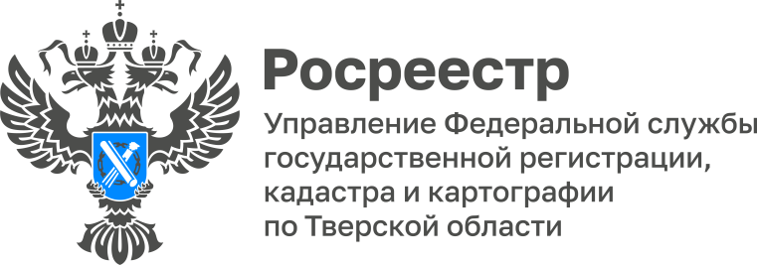 ПРЕСС-РЕЛИЗ

В тверском Росреестре прошло заседание Общественного совета

30 марта состоялось заседание Общественного совета при Управлении Росреестра по Тверской области. Мероприятие открыл заседание председатель Общественного совета, доктор экономических наук, профессор, проректор по научной и инновационной деятельности, декан инженерно-строительного факультета, заведующий кафедрой геодезии и кадастра Тверского государственного технического университета Алексей Артемьев, который подвёл итоги работы состава Общественного совета за 2022 год.
Далее заседание было продолжено выступлениями представителей Управления по ряду вопросов, связанных с деятельностью тверского Росреестра. Один из них касался работы с обращениями граждан в Управлении Росреестра по Тверской области, которая является одним из важнейших направлений деятельности Росреестра. Обратная связь помогает оперативно реагировать на поступающие запросы, предупреждать возможные риски, совершенствовать сервисы и предоставляемые услуги.
Всего в 2022 году в Управление Росреестра по Тверской области поступило на рассмотрение 3 452 обращения, что на 25% меньше по сравнению с 2021 годом – 4 608. Чуть больше половины из них поступает в электронном виде.
Из общего количества рассмотренных в прошлом году обращений наибольшее их число (72%) вопросы, связанные с осуществлением государственного кадастрового учёта и (или) государственной регистрацией прав, а также вопросы осуществления государственного земельного надзора (12%). Тематика оставшихся обращений касалась вопросов землеустройства, оценки объектов недвижимости, электронных услуг и сервисов, деятельности саморегулируемых организаций, арбитражных управляющих, а также вопросов по разъяснению действующего законодательства при предоставлении государственных услуг и иных вопросов, относящихся к компетенции Росреестра.
Руководитель Управления Росреестра по Тверской области Николай Фролов: «Снижение общего числа обращений граждан свидетельствует о повышении информированности жителей региона о деятельности ведомства и росте удовлетворенности качеством услуг и сервисов. Управлением обеспечивается своевременное, объективное и всестороннее рассмотрение обращений. Проводятся горячие телефонные линии, наши специалисты участвуют в консультационных мероприятиях, а также ведут большую работу по разъяснению норм законодательства, подготовке ответов на вопросы и информационных материалов. Наша цель – сделать процесс получения услуг Росреестра более понятным и прозрачным, а нашу работу - более эффективной».

Направить обращение в адрес Управления Росреестра по Тверской области можно одним из следующих способов:
- в письменном виде по почте по адресу: 170100, г. Тверь, Свободный пер., д.2;
- путем заполнения специальной формы на официальном сайте Росреестра (https://rosreestr.gov.ru/);
- при личной передаче письменного обращения в Управление;
- в ходе личного приёма должностными лицами Управления;
- через ведомственный центр телефонного обслуживания (8-800-100-34-34).
В соответствии со статьей 7 Федерального закона от 02.05.2006 № 59-ФЗ «О порядке рассмотрения обращений граждан Российской Федерации» гражданин в своем письменном обращении в обязательном порядке указывает:
- либо наименование государственного органа или органа местного самоуправления, в которые направляет письменное обращение, либо фамилию, имя, отчество соответствующего должностного лица, либо должность соответствующего лица,
- свои фамилию, имя, отчество (последнее - при наличии),
- почтовый адрес, по которому должны быть направлены ответ, уведомление о переадресации обращения,
- излагает суть предложения, заявления или жалобы, ставит личную подпись и дату.
В случае необходимости в подтверждение своих доводов гражданин прилагает к письменному обращению документы и материалы либо их копии.
Кроме того, актуальная информация об изменениях законодательства, осуществлении учетно-регистрационных процедур, сроках, способах регистрации и иных вопросах на постоянной основе размещается в региональной вкладке Управления на официальном сайте Росреестра (https://rosreestr.gov.ru/press/archive/reg/), официальной странице Управления в социальных сетях «ВКонтакте» (https://vk.com/rosreestr69) и Телеграм-канале (https://t.me/rosreestr69)

О Росреестре

Федеральная служба государственной регистрации, кадастра и картографии (Росреестр) – федеральный орган исполнительной власти, осуществляет функции по государственной регистрации прав на недвижимое имущество и сделок с ним, по проведению государственного кадастрового учёта недвижимого имущества, землеустройства, государственного мониторинга земель, навигационного обеспечения транспортного комплекса, а также функции по государственной кадастровой оценке, федеральному государственному надзору в области геодезии и картографии, государственному земельному надзору, надзору за деятельностью саморегулируемых организаций оценщиков, контролю деятельности саморегулируемых организаций арбитражных управляющих.

Контакты для СМИ
Макарова Елена Сергеевна,
помощник руководителя
Управления Росреестра по Тверской области

+7 909 268 33 77, (4822) 47 73 34 (доб. 1010)

69_press_rosreestr@mail.ru
https://rosreestr.gov.ru/site/
https://vk.com/rosreestr69
https://t.me/rosreestr69
170100, Тверь, Свободный пер., д. 2

